ISCC2024 WriteUp 提交模板
Py74on+习翼+1962389612@qq.com

Reverse+W2w

解题思路
问就是传统逆向，我知道你要说什么，但你先别说，让我先说
给了一个source.wasm这样的玩意
我们可以使用 wabt 的工具将 wasm 文件转为 asm 文和.c 文件；编译出 test.o 文件使用 IDA 分析
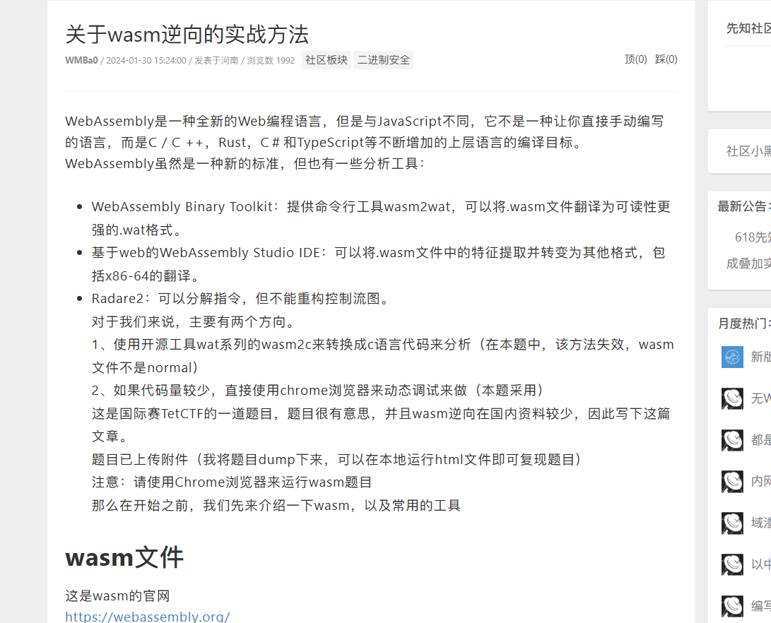
W2c_f6 函数发现 XXTEA 加密特征
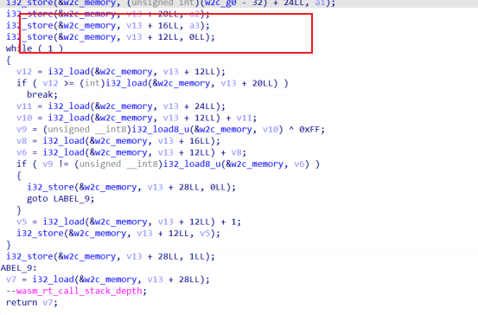
查看调用可以看见 w2c_f8 函数对加密后的数据再 xor了一个 0xFF
然后打 开 asm 文 件 寻 找 密 文 和 key
提 取 出 的 密 文 长 度 和 加 密 时 候 的 一 致 key 为
0xdeedbeef ,0xbeefdeed, 0, 1
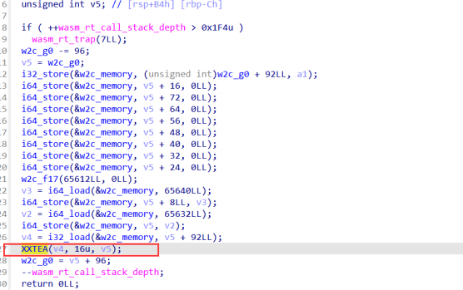

Exp
import struct
import binascii

DELTA = 0x61C88647

def mx(y, z, sum, key, p, e):
return (((z >> 5 ^ y << 2) + (y >> 3 ^ z << 6)) ^ ((sum ^ y) + (key[(p & 3) ^ e] ^ z)))

def btea(v, n, key):
if n > 1:
rounds = 6 + 52 // n
sum = 0
z = v[-1]
while True:
sum = (sum + DELTA) & 0xFFFFFFFF
e = (sum >> 2) & 3
for p in range(n - 1):
y = v[p + 1]
z = v[p] = (v[p] + mx(y, z, sum, key, p, e)) & 0xFFFFFFFF
y = v[0]
z = v[-1] = (v[-1] + mx(y, z, sum, key, n - 1, e)) & 0xFFFFFFFF
rounds -= 1
if rounds == 0:
break
elif n < -1:
n = -n
rounds = 6 + 52 // n
sum = rounds * -DELTA & 0xFFFFFFFF
y = v[0]
while True:
e = (sum >> 2) & 3
for p in range(n - 1, 0, -1):
z = v[p - 1]
y = v[p] = (v[p] - mx(y, z, sum, key, p, e)) & 0xFFFFFFFF
z = v[-1]
y = v[0] = (v[0] - mx(y, z, sum, key, 0, e)) & 0xFFFFFFFF
sum = (sum + DELTA) & 0xFFFFFFFF
rounds -= 1
if rounds == 0:
break

if __name__ == "__main__":
enc = bytearray([21, 196, 46, 178, 244, 130, 147, 215, 136, 221, 180, 253, 8, 156, 156, 82, 130, 120, 134, 58, 226, 60, 62, 185, 198, 115, 103, 89, 141, 166, 224, 65, 87, 166, 158, 196, 31, 92, 132, 117, 202, 61, 42, 152, 150, 46, 250, 43, 93, 137, 53, 44, 177, 131, 88, 90, 129, 206, 211, 180, 130, 76, 226, 93])
for i in range(64):
enc[i] ^= 0xFF
key = [0xdeedbeef, 0xbeefdeed, 0, 1]
p = struct.unpack('I' * (len(enc) // 4), bytes(enc))
btea(list(p), -16, key)
print(binascii.hexlify(struct.pack('I' * len(p), *p)).decode())

